畅游
立项文档

版本号： V1.1

修订历史记录
日期 | 版本 | 说明 | 作者
2016/11/7 | 1.0 | 建立文档 | 邢振领、黄丽丽、朱晓阳、陈晨

目 录
修订历史记录 2
1. 概述 1
1.1. 项目定义 1
1.2. 项目目标 1
2. 项目范围 1
3. 项目定义过程 3
4. 项目组的知识要求和技能要求 3
5. 项目组人力资源 4
6. 协同环境 5
7. 重用公司资源分析 5
8. 项目数据管理 5
9. 项目其他输出 5

概述

项目定义
项目名称（中文）：畅游

项目目标
客户目标 | 项目组成长目标
项目名：畅游。该平台主要为用户提供发表游记，其他用户可以对其进行评论、点赞、收藏，并可获得相对应的积分，然后用户可用累计的积分在积分商城兑换商品。用户还可以在该平台上提问互相交流。另外管理员上传攻略，为用户提供旅游计划。该平台，旨在解决用户们在旅游中出现的问题，随时随地，打开我们的平台就能发表旅游中感知。 | 熟练掌握并使用html与div的布局，并使用css进行页面美化。另外深入对Node.js、Express、MySQL、Ajax技术的学习和应用，学习实施与定制型项目相结合的项目管理能力，提高项目组成员的综合分析能力。

项目范围
系统 | 模块 | 功能
畅游 | 管理员管理 | 游记管理
畅游 | 管理员管理 | 旅游攻略管理
畅游 | 管理员管理 | 用户管理
畅游 | 管理员管理 | 问答管理
畅游 | 管理员管理 | 评论管理
畅游 | 管理员管理 | 社区活动管理
畅游 | 管理员管理 | 积分商城管理
畅游 | 用户管理 | 评论、点赞、收藏
畅游 | 用户管理 | 发布游记
畅游 | 用户管理 | 旅游问答
畅游 | 信息管理 | 数据库联接管理
畅游 | 信息管理 | 数据源管理
畅游 | 信息管理 | 实时更新信息

项目定义过程
- 项目所属类型：定制型项目（中型）。
- 生存周期模型：瀑布型，模型如下。
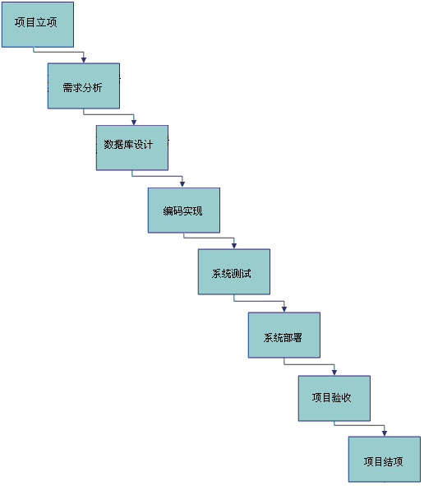

项目组的知识要求和技能要求
知识要求 | 技能要求
- 熟悉Node.js 与Express框架相结合；  - 熟悉数据库；  - 熟悉网页制作； | - Node.js 与Express  - MySQL  - Html，CSS，CSS3，Bootstrap框架

项目组人力资源
姓名 | 本项目承担角色 | 文档、代码权限 | 备注
邢振领 | 项目经理（PM） | RCAD | - 监督和控制项目进度；  - 做好项目组日常工作安排，确保项目组工作顺利开展；  - 指导、监督、考核开发人员的工作
邢振领 | 项目组长（PL） | RCA | - 及时汇报项目进度、问题；  - 协调项目组中的各项任务；  - 严格按照研发工作相关规范和标准进行编码实现以及相关文档的编写（需求、概要设计、安装部署说明书）；  - 对自己实现的代码进行走查、完成单元测试并完成单元测试报告的编写；  - 遵从PM分配的工作任务并按规定完成；
邢振领、黄丽丽、陈晨、朱晓阳 | 项目组员 | RCA | - 严格按照研发工作相关规范和标准进行编码实现以及相关文档的编写（需求、概要设计、安装部署说明书）；  - 对自己实现的代码进行走查、完成单元测试并完成单元测试报告的编写；  - 遵从PM、PL分配的工作任务并按规定完成；
备注: 文档、代码权限——以RCAD表示（R—只读；C—签进、签出；A—新增；D—删除）

协同环境
环境名称 | 具体内容
开发工具 | Webstorm、MySQL
数据库服务器 | DB: Mysql
项目文档路径及源代码服务器及地址
源代码项目名称 | 畅游

重用公司资源分析

项目数据管理
项目过程中所有文档需要统一按照提交至项目文档服务器中。 项目组成员需按照配置管理员的要求使用各自的账号将项目文档及源代码存入指定目录，并做到及时更新。

项目其他输出
无；

